**ข่าวสารสุขภาพ ฉบับที่ 1 / 2559**

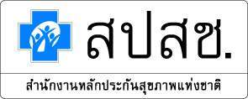

**กองทุนหลักประกันสุขภาพองค์การบริหารส่วนตำบลโคกพระ**

**ประจำเดือนมกราคม**

**เรื่อง โรคไข้เลือดออก**

**ด้วยกองทุนหลักประกันสุขภาพระดับท้องถิ่นหรือพื้นที่ อบต.โคกพระ ได้รับแจ้งจากอำเภอกันทรวิชัยว่า สถานการณ์การระบาดของโรคไข้เลือดออกยังมีแนวโน้มสูงขึ้นอย่างต่อเนื่อง และในสัปดาห์ที่ 48 ปี 2558 มีจำนวนผู้ป่วยทั้งสิ้น 129,040 ราย จำนวนผู้ป่วยเสียชีวิต 125 ราย อัตราป่วยต่อแสนประชากร 198.14 อัตราตายต่อแสนประชากร 0.19 อัตราป่วยตายร้อยละ 0.10 อำเภอจึงได้ขอความร่วมมือให้ท้องถิ่นดำเนินการควบคุมป้องกันโรคอย่างเข้มข้น โดยการประชาสัมพันธ์ส่งเสริมให้ประชาชนช่วยกันกำจัดลูกน้ำในบ้าน ในโรงเรียน โดยกองทุนหลักประกันสุขภาพฯ อบต.โคกพระ ขอประชาสัมพันธ์มาตรการในการกำจัดลูกน้ำยุงลาย โดยมีรายละเอียดดังนี้**

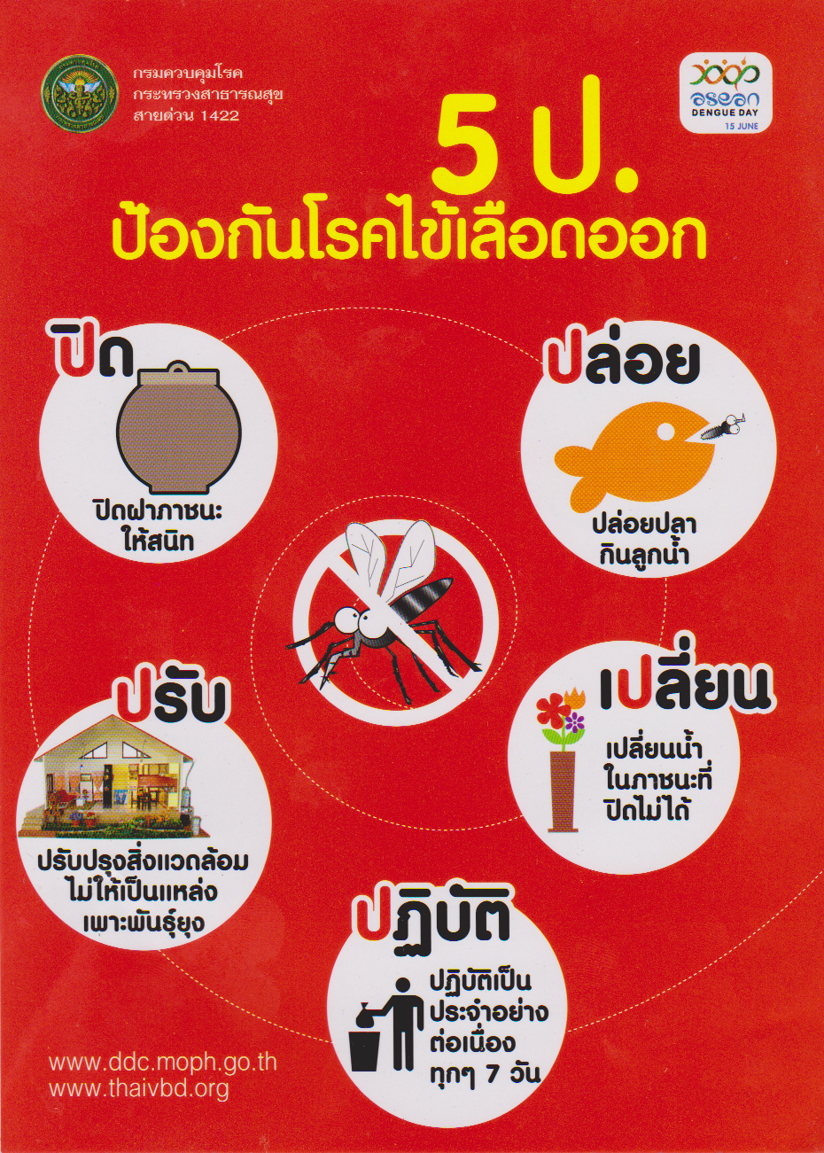

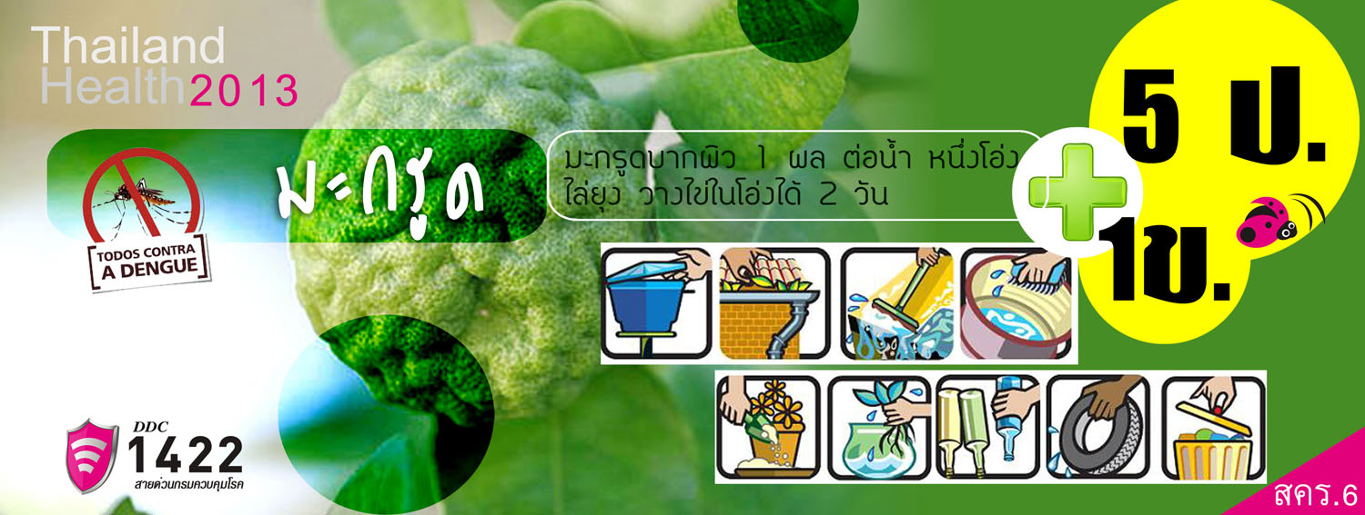

**เรียบเรียงโดย ธนาภรณ์ อุทัยมาตย์ ที่ปรึกษา อภิรดี จันโทริ ผอ.กองสาธารณสุขฯ**